甲骨拼合第49則
李愛輝
首都師範大學文學院

第49則：合3139（簠文81、簠拓339）+北大1715
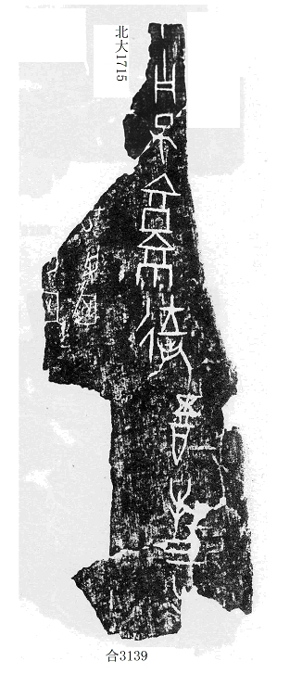
甲子子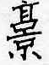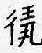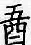牡三、牝。
旬亡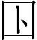。
亡。

（綴合得到黃天樹師的悉心指導，謹致謝忱。）

記事刻辭，詳見李學勤先生的《論賓組胛骨的幾種記事刻辭》。

